ОТЧЕТ О ПРОДЕЛАННОЙ РАБОТЕ ПО ВКРБ

1. Общие сведения
ФИО: Кострюков Евгений Сергеевич
Группа: М8О-407Б-22
Тема ВКРБ: Разработка микросервисного веб-приложения для управления внутренними задачами, проектами и коммуникацией команды.

2. Введение
В рамках ВКР разработан MVP-прототип системы для командной работы: постановки задач, контроля статусов, распределения ответственности, хранения рабочей коммуникации и получения оперативных уведомлений.
Актуальность работы связана с необходимостью независимого от внешних SaaS-сервисов решения, которое можно разворачивать локально и адаптировать под собственные требования. Выбранный подход позволяет отработать практику проектирования микросервисной архитектуры, разграничения ответственности сервисов и построения воспроизводимого процесса разработки.
Цель текущего этапа: реализовать, развернуть и верифицировать работоспособный прототип, покрывающий ключевые пользовательские и технические сценарии.

3. Архитектура системы
Система построена как набор изолированных backend-сервисов и веб-клиента. Каждый backend-сервис использует собственную базу данных PostgreSQL. Файлы вложений задач хранятся в MinIO.
Клиентское взаимодействие выполняется через REST API с JWT-аутентификацией. Межсервисный обмен событиями (уведомления из tasks-service в analytics-service) защищен внутренним ключом NOTIFICATIONS_INTERNAL_KEY.

3.1 Состав сервисов
Сервис | Порт | База данных | Назначение
auth-service | 8081 | taskboard_auth | Регистрация, вход, профиль пользователя, список пользователей
tasks-service | 8082 | taskboard_tasks | Проекты, задачи, комментарии, вложения, история изменений
analytics-service | 8083 | taskboard_analytics | Уведомления, сводные отчеты
frontend | 3000 | - | Пользовательский веб-интерфейс
Контроллеры backend-сервисов в основном выполняют транспортную функцию, а прикладные сценарии и проверки прав находятся в сервисном слое. Для tasks-service и analytics-service используется общий модуль taskboard-common (повторно используемая логика JWT resource-server).

3.2 Архитектурная схема
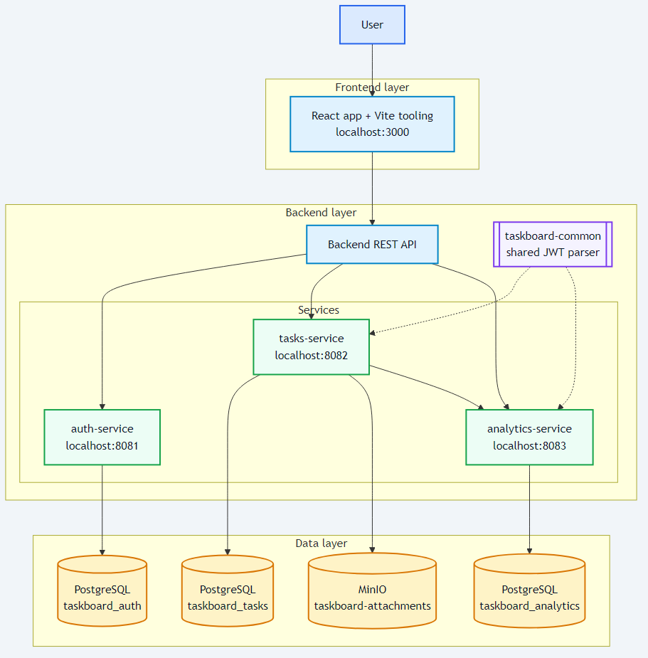
Архитектура системы
Рисунок 1 — Логическая архитектура программной системы.

3.3 ER-диаграммы баз данных
ER-модель представлена отдельными диаграммами по каждому сервису, что соответствует границам микросервисной архитектуры.
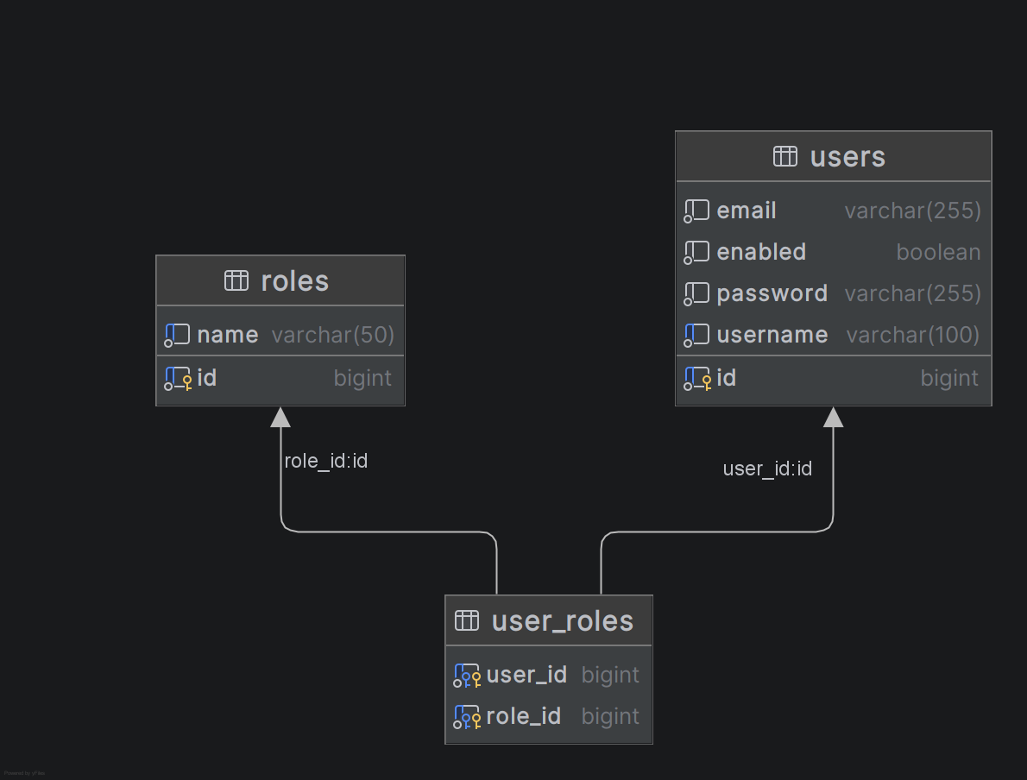
ER auth-service
Рисунок 2 — ER-диаграмма БД taskboard_auth.
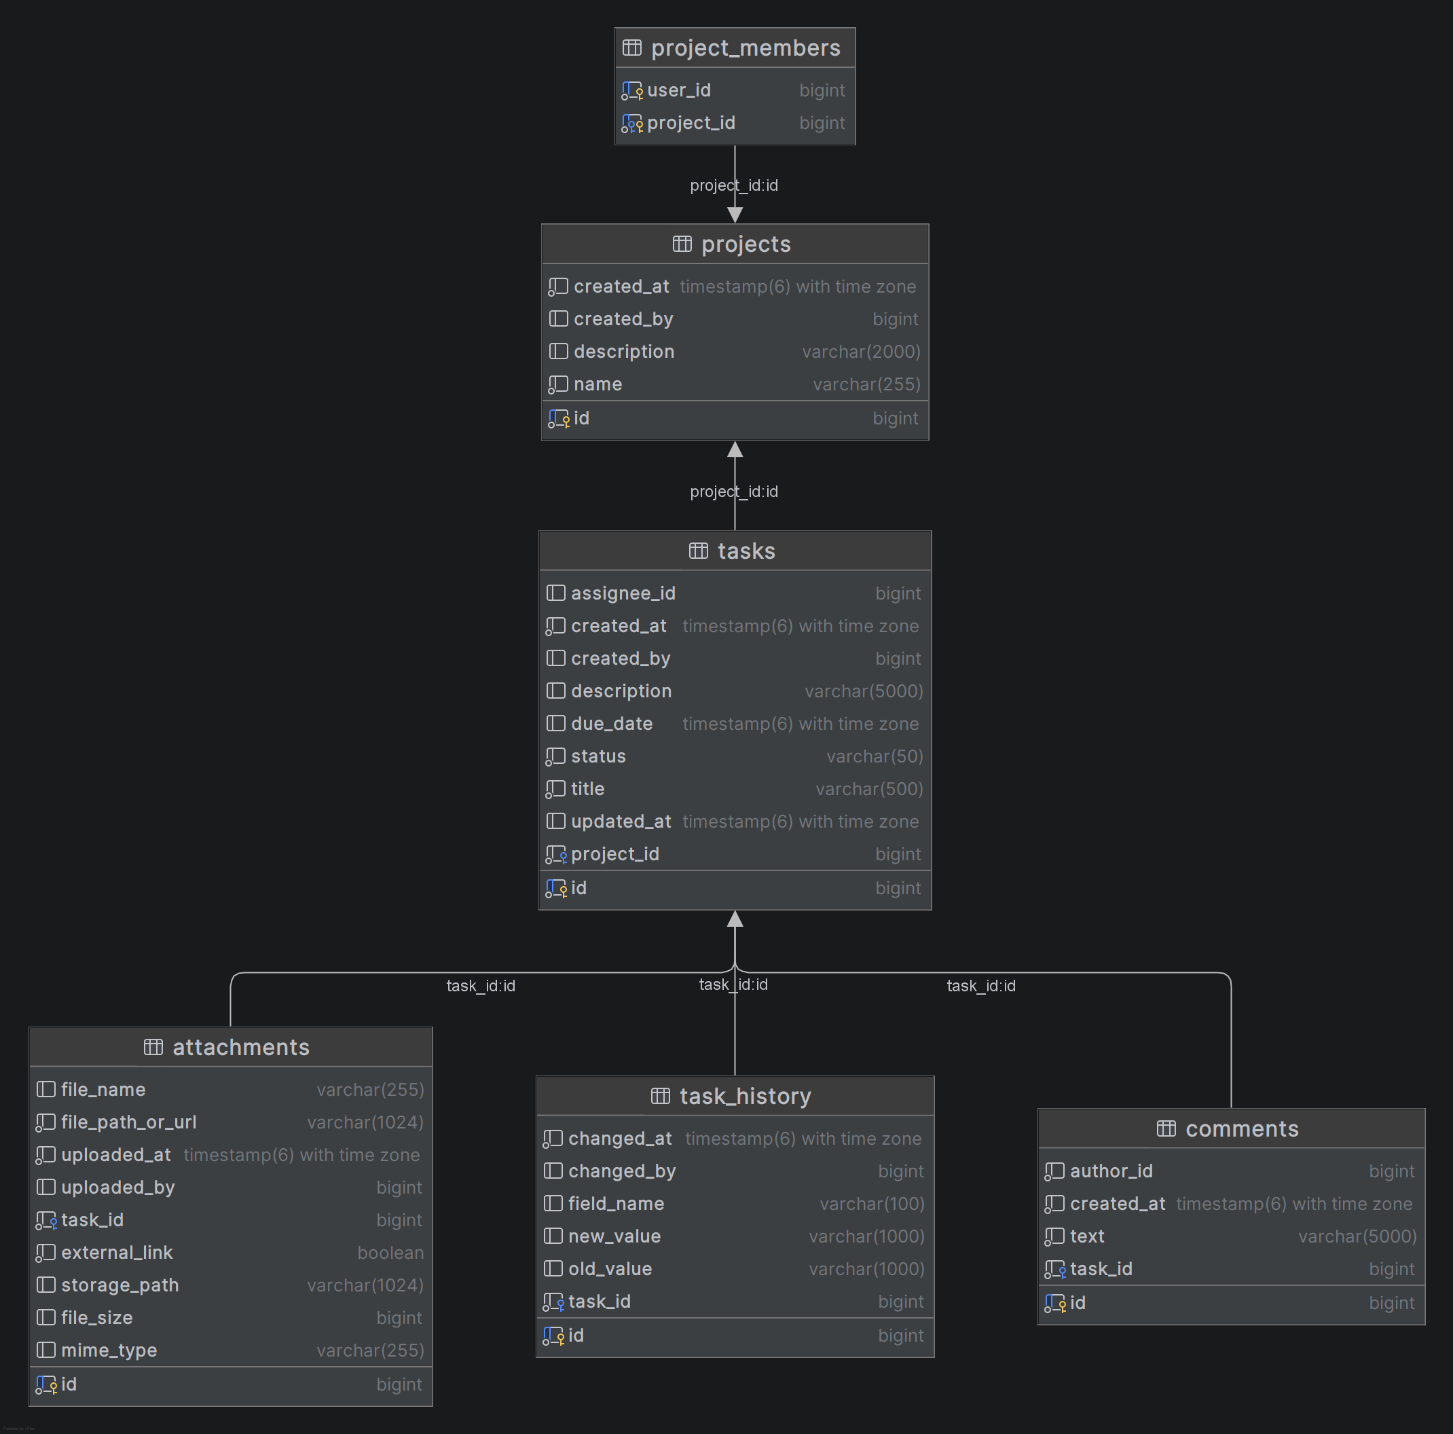
ER tasks-service
Рисунок 3 — ER-диаграмма БД taskboard_tasks.
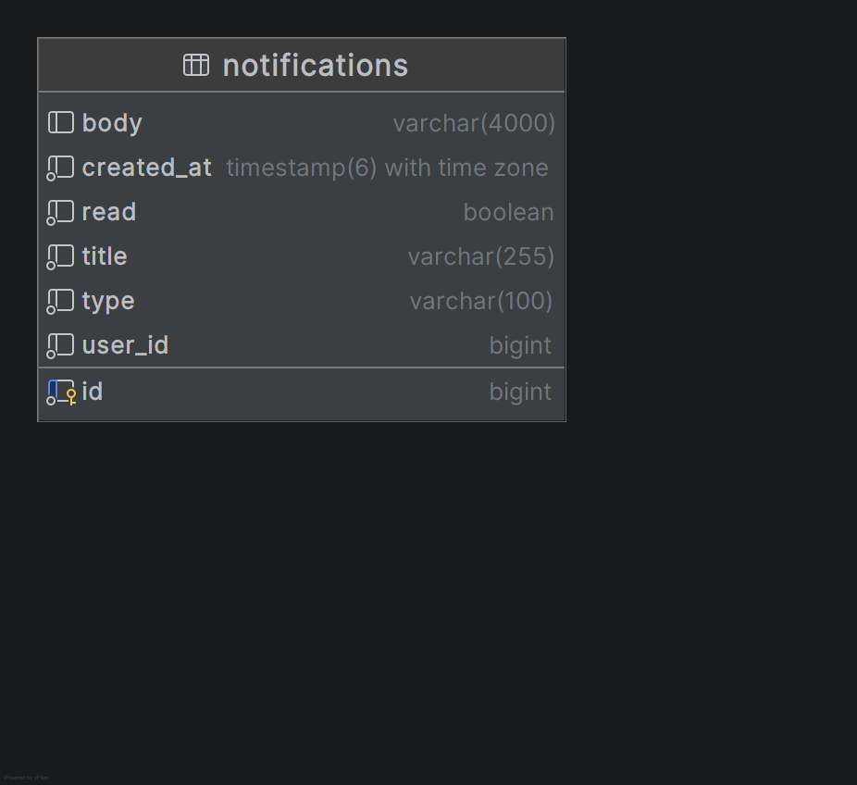
ER analytics-service
Рисунок 4 — ER-диаграмма БД taskboard_analytics.

4. Используемые технологии
Компонент | Технологии
Backend | Java 17, Spring Boot 3, Spring Data JPA, Spring Security
Frontend | React 18, Vite, React Router
Frontend unit-тесты | Vitest, Testing Library
Хранилища данных | PostgreSQL 16, MinIO
Аутентификация | JWT (HS256), BCrypt
Инфраструктура | Docker, Docker Compose
Сборка | Maven, npm

5. Реализованный функционал

5.1 Пользовательский интерфейс
Реализованы основные экраны:
- регистрация и вход;
- Dashboard;
- проекты и карточка проекта;
- задачи и карточка задачи;
- аналитика;
- уведомления;
- профиль пользователя.
Реализованы inline-валидация форм, toast-уведомления, skeleton-состояния и адаптивная навигация.

5.2 Функции auth-service
- регистрация пользователя;
- вход и выдача JWT;
- проверка JWT;
- получение и обновление профиля;
- смена пароля;
- получение списка пользователей;
- изменение ролей пользователей (ADMIN / MANAGER / EXECUTOR) для администратора.

5.3 Функции tasks-service
- CRUD проектов;
- управление участниками проекта (project_members);
- CRUD задач с фильтрацией;
- комментарии к задачам;
- вложения (upload/download/preview/delete);
- хранение файлов в MinIO и метаданных в PostgreSQL;
- история изменений задач;
- проверки membership/ролей на действия;
- проверка корректности назначения исполнителя (исполнитель должен быть участником проекта);
- отправка внутренних уведомлений в analytics-service.

5.4 Функции analytics-service
- хранение и выдача уведомлений;
- подсчет непрочитанных уведомлений;
- отметка уведомлений как прочитанных;
- SSE-стрим уведомлений;
- отчеты summary, by-project, by-assignee с фильтрацией по периоду;
- экспорт отчета в CSV (Excel-совместимый формат).

6. Безопасность
На текущем этапе реализованы:
- JWT-аутентификация защищенных API;
- CORS-настройка для работы веб-клиента с backend в dev-сценариях;
- хранение паролей в виде BCrypt-хеша;
- RBAC-модель (ADMIN, MANAGER, EXECUTOR);
- проверки прав доступа на backend для проектов, задач, комментариев и вложений;
- разграничение доступа по membership-модели;
- запрет доступа к чужим уведомлениям (userId из токена);
- защита внутренних межсервисных вызовов ключом NOTIFICATIONS_INTERNAL_KEY.

7. Логирование и отладка
Реализовано file-based логирование backend-сервисов с ротацией:
- logs/auth-service/auth-service.log
- logs/tasks-service/tasks-service.log
- logs/analytics-service/analytics-service.log
В логах фиксируются requestId, userId (при наличии), HTTP-метод, endpoint, статус и время обработки.

8. Запуск системы
Минимальный запуск:
- Из корня проекта:
- docker compose up -d --build
- или с явной фиксацией портов:
- docker compose --env-file docker.defaults.env up -d --build
- В каталоге frontend:
- npm install
npm run dev
- Открыть http://localhost:3000.
Первый зарегистрированный пользователь получает роль ADMIN.

9. Интерфейс пользователя (ключевые экраны)
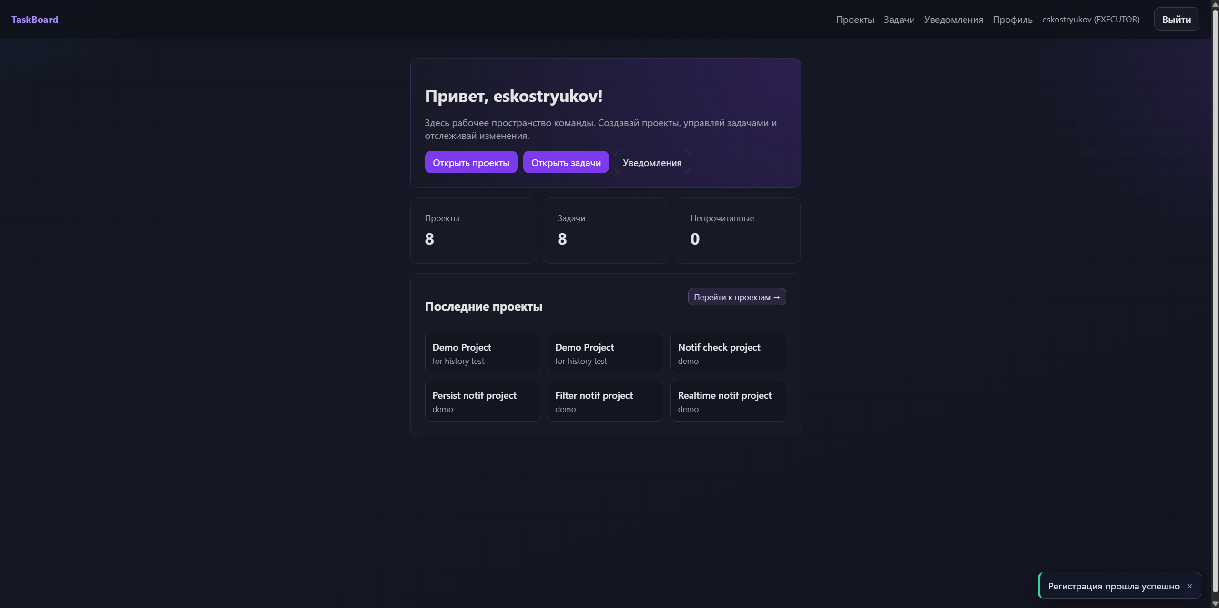
Экран входа и регистрации
Рисунок 5 — Экран входа/главной страницы после авторизации.
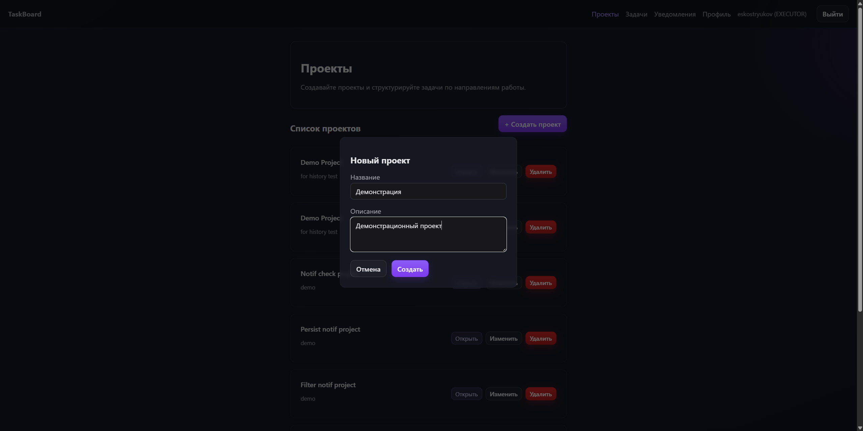
Создание и управление проектами
Рисунок 6 — Работа с проектами.
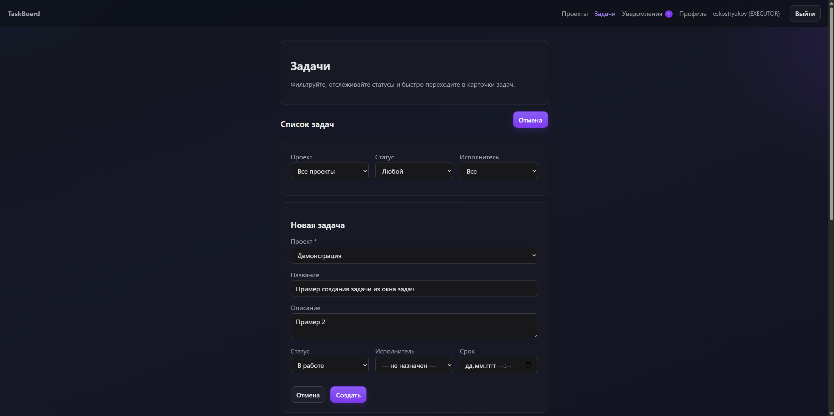
Создание задач
Рисунок 7 — Создание и просмотр задач.
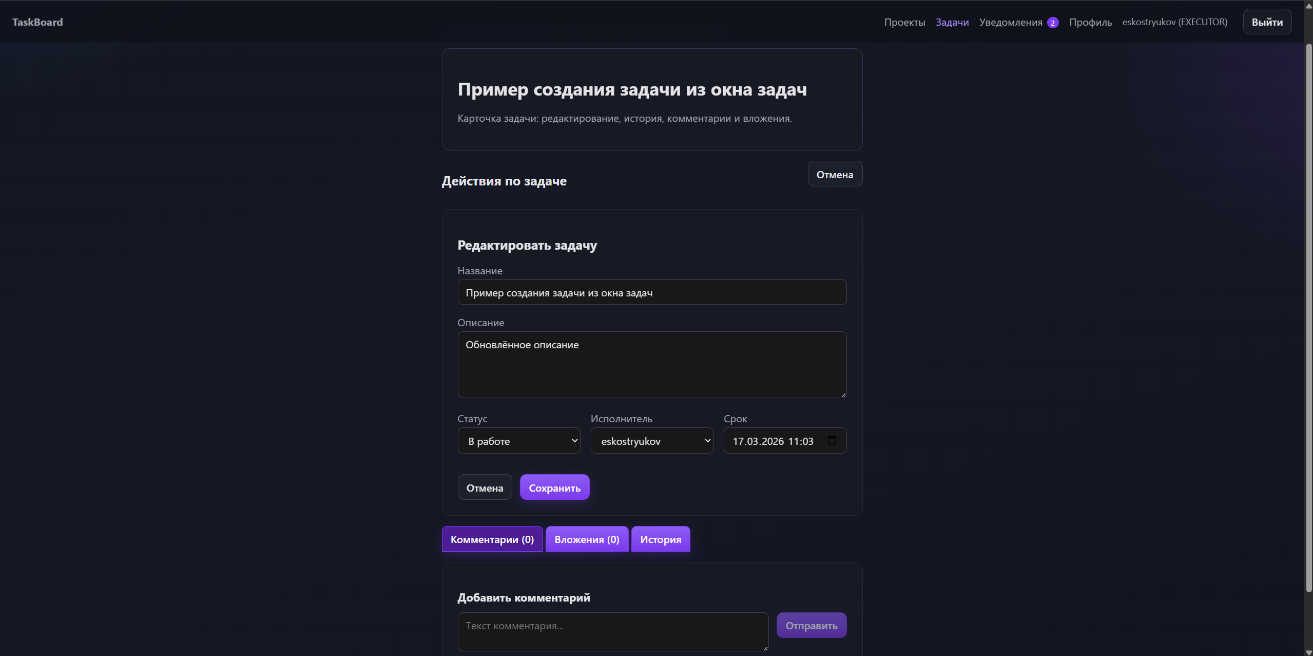
Карточка задачи
Рисунок 8 — Карточка задачи: просмотр и редактирование, вкладки комментариев, вложений и истории.
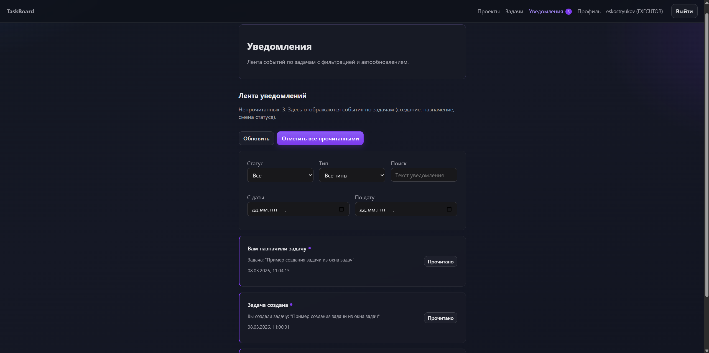
Уведомления
Рисунок 9 — Раздел уведомлений.
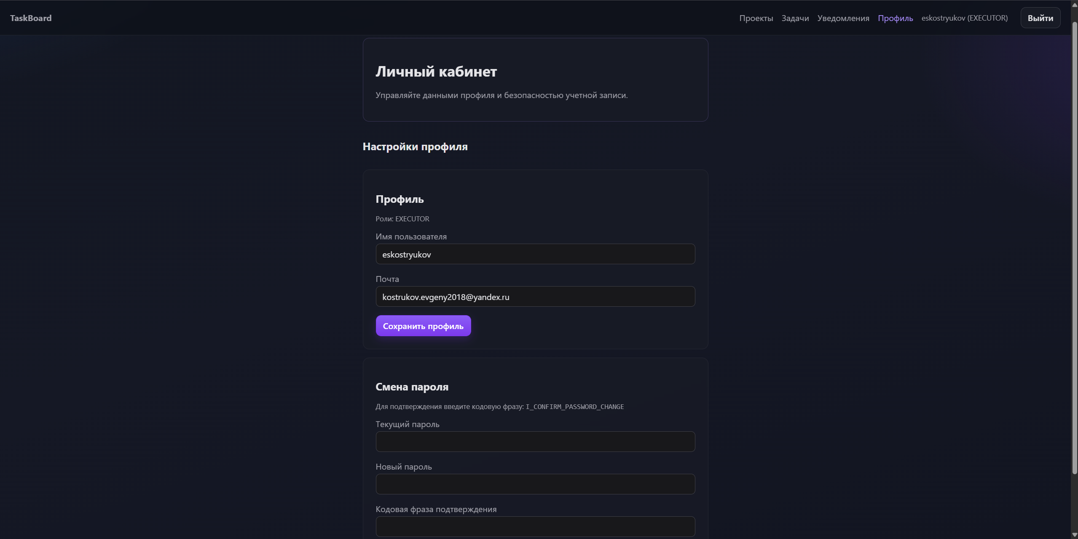
Профиль пользователя
Рисунок 10 — Профиль пользователя.

10. Текущее состояние проекта
Реализован и проверен рабочий MVP-прототип. Система покрывает полный базовый цикл: от регистрации пользователя до работы с проектами и задачами, уведомлениями и аналитикой.
Архитектура подготовлена к дальнейшему развитию: сервисы изолированы, границы API определены, окружение воспроизводимо через Docker Compose, процесс проверки поддерживается автоматизированными тестами.

11. Тестирование и CI/CD
Используется многоуровневый подход:
- интеграционные тесты backend (auth-service, tasks-service, analytics-service);
- unit-тесты backend-компонентов;
- unit-тесты frontend (Vitest);
- e2e smoke-тесты (Playwright);
- CI-пайплайн в GitHub Actions.

11.1 Локальный запуск тестов
Основной скрипт: run-tests.ps1.
- -BackendOnly — только backend;
- -E2EOnly — только e2e;
- -UseHostMaven — backend через локальный Maven;
- без флагов — полный прогон (backend + Vitest + e2e).
Полный прогон формирует сводку и сохраняет детальные логи в logs/test-runs/<timestamp>/.

11.2 CI/CD
Файл .github/workflows/ci.yml выполняет:
- backend-тесты на push и pull_request;
- затем frontend unit-тесты (Vitest);
- затем e2e smoke-тесты (Playwright) в подготовленном окружении.

12. Заключение
На текущем этапе цели разработки MVP достигнуты: реализована микросервисная система управления задачами и проектами с ролевым доступом, файловыми вложениями, уведомлениями, аналитикой и автоматизированной проверкой качества. Полученный результат может быть использован как основа для финализации ВКР и дальнейшего развития продукта.

Приложение А. Ключевые API-методы

Auth Service
- POST /api/auth/register
- POST /api/auth/login
- GET /api/auth/me
- PUT /api/auth/me
- PUT /api/auth/me/password
- GET /api/users
- PUT /api/auth/users/{id}/roles

Tasks Service
- GET/POST/PUT/DELETE /api/projects
- GET/POST/DELETE /api/projects/{id}/members
- GET/POST/PUT/DELETE /api/tasks
- GET/POST/DELETE /api/tasks/{taskId}/comments
- GET/POST/GET/GET/DELETE /api/tasks/{taskId}/attachments/*
- GET /api/tasks/{taskId}/history?limit=50

Analytics Service
- GET /api/notifications
- GET /api/notifications/unread
- GET /api/notifications/stream
- PATCH /api/notifications/{id}/read
- GET /api/reports/summary
- GET /api/reports/by-project
- GET /api/reports/by-assignee
- GET /api/reports/export

Приложение Б. Фрагменты реализации
Ниже приведены ключевые фрагменты из текущей версии проекта, отражающие архитектурные и прикладные решения.

Листинг 1. «Тонкий» контроллер и разделение command/query (Tasks Service)
@RestController
@RequestMapping("/api/projects")
@RequiredArgsConstructor
public class ProjectController {
private final ProjectQueryService projectQueryService;
private final ProjectCommandService projectCommandService;
@GetMapping
public List<Project> list(Authentication auth) {
return projectQueryService.list(auth);
}
@PostMapping
public ResponseEntity<Project> create(@Valid @RequestBody ProjectWriteDto dto, Authentication auth) {
return projectCommandService.create(dto, auth);
}
}
Фрагмент демонстрирует выбранный подход: HTTP-слой не содержит бизнес-правил и делегирует операции специализированным сервисам чтения/изменения.

Листинг 2. Ролевые проверки и membership в сервисном слое (Tasks Service)
public ResponseEntity<?> listTasks(Long projectId, Task.TaskStatus status, Long assigneeId,
int page, int size, Authentication auth) {
Long userId = RoleAuthorization.userId(auth);
boolean isExecutor = RoleAuthorization.isExecutor(auth);
var pageable = PageRequest.of(page, size);
if (isExecutor) {
List<Long> allowedProjectIds = projectMemberRepository.findProjectIdsByUserId(userId);
if (allowedProjectIds == null || allowedProjectIds.isEmpty()) {
return ResponseEntity.ok(Page.empty(pageable));
}
if (projectId != null && !allowedProjectIds.contains(projectId)) {
return ResponseEntity.ok(Page.empty(pageable));
}
return ResponseEntity.ok(
projectId != null
? taskRepository.findByProjectAndFilters(projectId, status, assigneeId, pageable)
: taskRepository.findByProjectIdsAndFilters(allowedProjectIds, status, assigneeId, pageable)
);
}
return ResponseEntity.ok(projectId != null
? taskRepository.findByProjectAndFilters(projectId, status, assigneeId, pageable)
: taskRepository.findAll(pageable));
}
Фрагмент показывает ключевое правило: исполнитель видит только задачи проектов, где он состоит участником (project_members).

Листинг 3. Защищенный внутренний API уведомлений (Analytics Service)
@PostMapping("/internal")
public ResponseEntity<NotificationDto> createInternalWithKey(
@RequestHeader(value = "X-Internal-Key", required = false) String headerKey,
@RequestBody NotificationDto dto) {
if (headerKey == null || !headerKey.equals(internalKey)) {
return ResponseEntity.status(401).build();
}
return notificationApplicationService.createInternal(dto);
}
Фрагмент отражает разграничение публичного и межсервисного каналов создания уведомлений.

Листинг 4. Переиспользуемая клиентская пагинация на фронтенде (React hook)
export function useClientPagination(rows, { pageSize, search, matchesSearch }) {
const filtered = useMemo(() => {
const q = search.trim().toLowerCase();
if (!q) return rows;
const match = matchesSearch || defaultMemberRowMatch;
return rows.filter((row) => match(row, q));
}, [rows, search, matchesSearch]);
const totalPages = Math.max(1, Math.ceil(filtered.length / pageSize));
const [page, setPage] = useState(1);
useEffect(() => setPage(1), [search]);
useEffect(() => setPage((p) => Math.min(p, totalPages)), [totalPages]);
// ...
}
Фрагмент иллюстрирует выделение общей UI-логики из страниц в переиспользуемый hook.

Листинг 5. Единый скрипт локальной верификации (PowerShell)
if (-not $E2EOnly) {
RunDockerMvnTest (Join-Path $workRoot "auth-service") $mvnImage "mvn -B test" $null 1
RunDockerMvnTest $workRoot $mvnImage "mvn -B -pl tasks-service,analytics-service -am test" "tasks-and-analytics" 25
Run "npm run test" # Vitest
}
if (-not $BackendOnly) {
RunWithRetry "docker compose --env-file `"$e2eEnvFile`" up -d --build" 3 5
Run "npm run test:e2e" # Playwright
}
Фрагмент показывает концепцию многоуровневой проверки: backend integration, frontend unit и e2e в одном воспроизводимом сценарии.

